Информация по состоянию окружающей среды Костанайской области подготовлена по данным «Информационный бюллетеня о состоянии окружающей среды Республики Казахстан», выпуск № 04 (68), подготовленный по результатам работ, выполняемых специализированными подразделениями РГП “Казгидромет” по проведению экологического мониторинга за состоянием окружающей среды на наблюдательной сети национальной гидрометеорологической службы.
Информационный бюллетень (полная версия) размещен на сайте http://kazhydromet.kzКазгидромет Республики Казахстан в разделе «мониторинг окружающей среды».
Состояние окружающей среды Костанайской области

Состояние загрязнения атмосферного воздуха по городу Костанай
Наблюдения за состоянием атмосферного воздуха велись на 4 стационарных постах (рис 1., таблица 1).

Таблица 1
Место расположения постов наблюдений и определяемые примеси
Номер  поста | Сроки отбора | Проведение наблюдений | Адрес поста | Определяемые примеси
1 | 3 раза  в сутки | ручной отбор проб (дискретные методы) | ул. Каирбекова, 379; жилой район | взвешенные частицы (пыль), диоксид серы, оксид углерода, диоксид азота
3 |  |  | ул. Дощанова, 43,  центр города
2 | каждые 20 минут | в непрерывном режиме | ул.Бородина | диоксид серы, оксид углерода, диоксид и оксид азота
4 |  |  | ул. Маяковского | взвешенные частицы РМ-10, диоксид серы, оксид углерода, диоксид и оксид азота

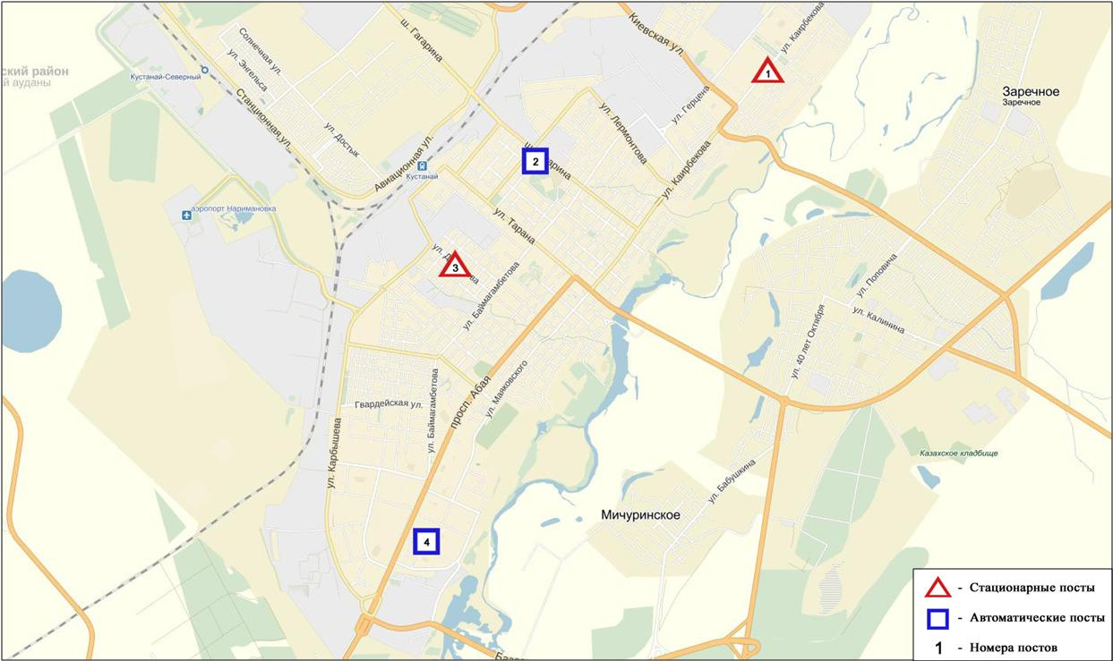
Рис.1 Схема расположения стационарной сети наблюдения за загрязнением атмосферного воздуха города Костанай

Общая оценка загрязнения атмосферы определялась двумя значениями – стандартный индекс (СИ) и наибольшая повторяемость (НП).

По данным стационарной сети наблюдений (рис.1), уровень загрязнения атмосферного воздуха оценивался повышенным, он определялся значением СИ=3 и НП =1%(рис. 1, 2) по оксиду азота в районе поста № 4 (ул. Маяковского) и оксидом углерода в районе поста № 3 (ул. Дощанова, 43, центр города).
Средние концентрации всех загрязняющих веществ не превышали ПДК.
Максимальные разовые концентрации оксида углерода составила 1,6 ПДК_{м.р}, диоксида азота – 1,4 ПДК_{м.р}, оксида азота – 2,5 ПДК_{м.р}, остальные загрязняющие вещества не превышали ПДК.
Случаи высокого загрязнения (ВЗ) и экстремально высокого загрязнения (ЭВЗ) атмосферного воздухане обнаружены.

Состояние атмосферного воздуха по городу Рудный
Наблюдения за состоянием атмосферного воздуха велись на 2 стационарных постах (рис.2., таблица 2).
Таблица 2
Место расположения постов наблюдений и определяемые примеси
Номер  поста | Сроки отбора | Проведение наблюдений | Адрес поста | Определяемые примеси
5 | каждые 20 минут | в непрерывном режиме | ул. Молодой Гвардии | взвешенные частицы РМ-10, диоксид серы, оксид углерода, диоксид и оксид азота
6 |  |  | рядом с мечетью | взвешенные частицы РМ-10, диоксид серы,оксид углерода,диоксид и оксид азота

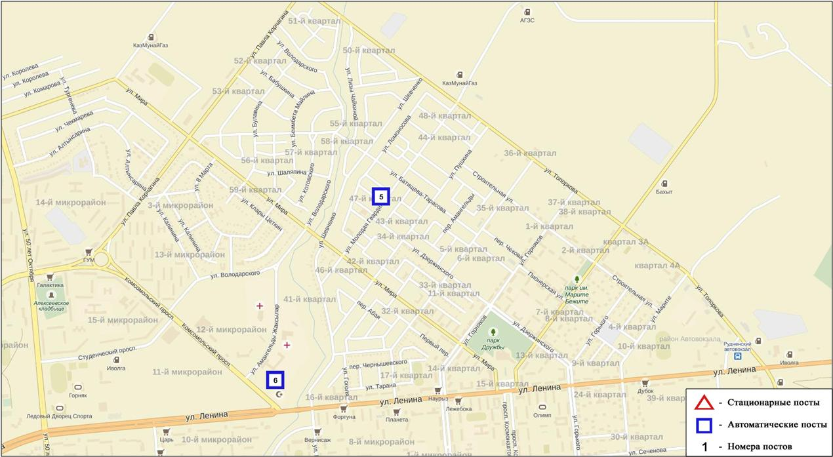
Рис.2. Схема расположения стационарной сети наблюдения за загрязнением атмосферного воздуха города Рудный

Общая оценка загрязнения атмосферы определялась двумя значениями – стандартный индекс (СИ) и наибольшая повторяемость (НП).
По данным стационарной сети наблюдений (рис.2), уровень загрязнения атмосферного воздуха оценивается низким, он определялся значениями СИ равным 1 и НП=0% (низкий).
Средние и максимальные концентрации всех загрязняющих веществ не превышали ПДК.

Состояние атмосферного воздуха по поселку Карабалык
Наблюдения за состоянием атмосферного воздуха велись на 1 стационарном посту (рис.3., таблица 3).

Таблица 3
Место расположения постов наблюдений и определяемые примеси
Номер  поста | Сроки отбора | Проведение наблюдений | Адрес поста | Определяемые примеси
13 | каждые 20 минут | в непрерывном режиме | ул. Гагарина, 40 «А» | взвешенные частицы РМ-2,5, взвешенные частицы РМ-10, диоксид серы, оксид углерода, диоксид и оксид азота, сероводород, аммиак

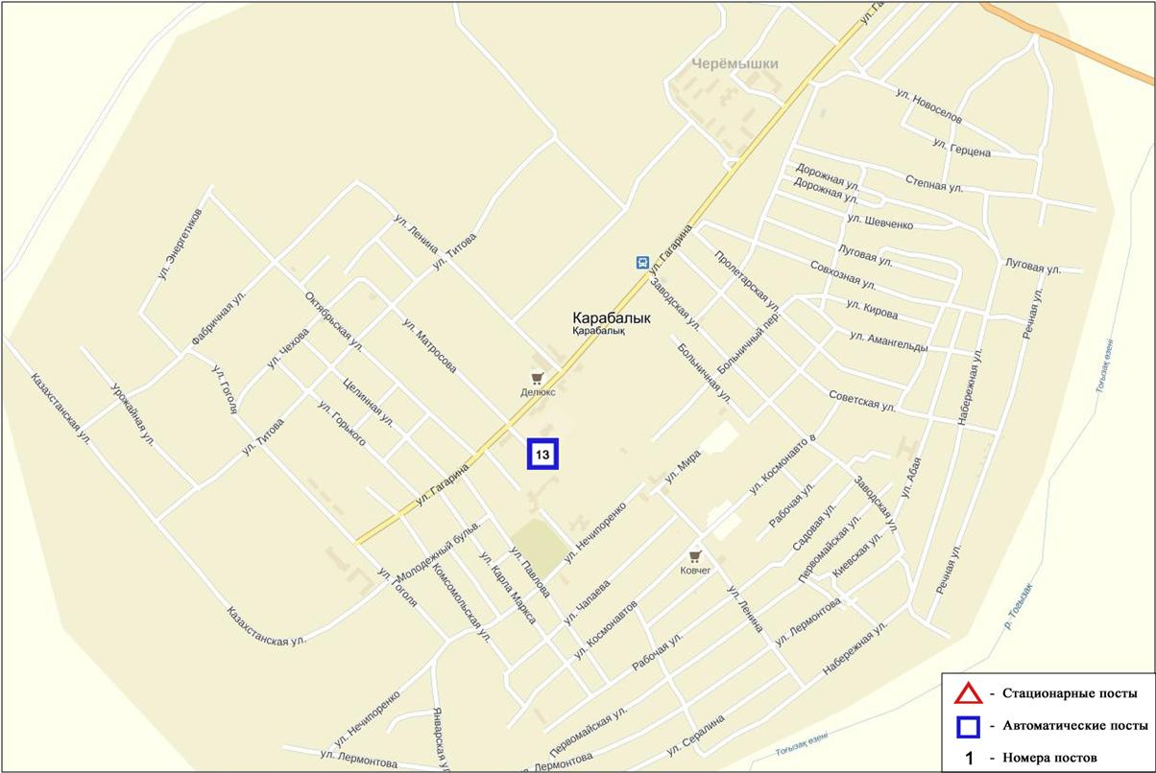
Рис.3. Схема расположения стационарной сети наблюдения за загрязнением атмосферного воздуха поселку Карабалык

Общая оценка загрязнения атмосферы определялась двумя значениями – стандартный индекс (СИ) и наибольшая повторяемость (НП).
По данным стационарной сети наблюдений (рис.3), уровень загрязнения атмосферного воздуха оценивается повышенным,он определялся значениями СИ равным 3 (повышенный уровень) по сероводороду и НП=0% (низкий уровень).
Средняя концентрация всех загрязняющих веществ не превышали ПДК.
Максимальные разовые концентрации взвешенных частиц РМ-2,5 составили 2,4 ПДК_{м.р}, взвешенных частиц РМ-10 – 3,0 ПДК_{м.р}, остальные загрязняющие вещества не превышали ПДК.
Случаи высокого загрязнения (ВЗ) и экстремально высокого загрязнения (ЭВЗ) атмосферного воздуха не обнаружены.

Состояние атмосферного воздуха по городу Аркалык
Наблюдения за состоянием атмосферного воздуха велись на 2 стационарных постах (рис.4., таблица 4).

Таблица 4
Место расположения постов наблюдений и определяемые примеси

Номер  поста | Сроки отбора | Проведение наблюдений | Адрес поста | Определяемые примеси
11 | каждые 20 минут | в непрерывном режиме | на территории АТЭК | Взвешенные частицы РМ-10, диоксид серы, оксид углерода, диоксид азота
12 |  |  | на территории М Аркалык

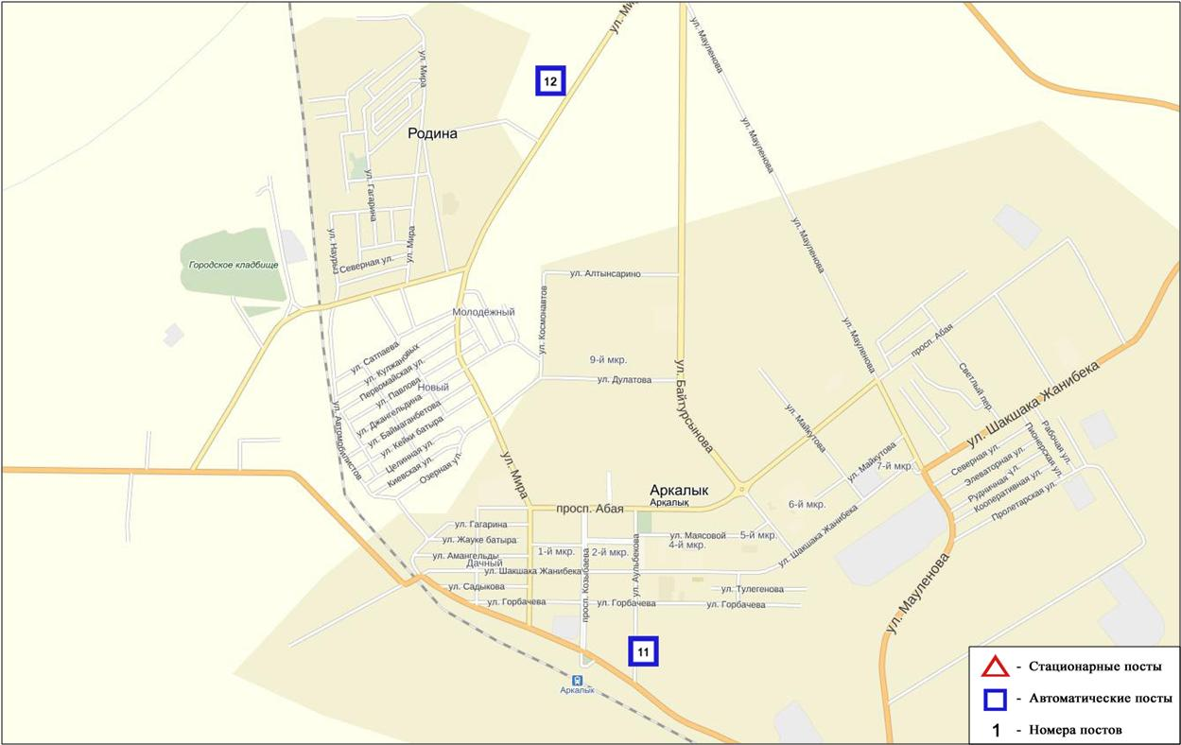
Рис.4. Схема расположения стационарной сети наблюдения за загрязнением атмосферного воздуха города Аркалык

Общая оценка загрязнения атмосферы определялась двумя значениями – стандартный индекс (СИ) и наибольшая повторяемость (НП).
По данным стационарной сети наблюдений (рис.4), уровень загрязнения атмосферного воздуха оценивается как повышенным,он определялся СИ = 4, НП равным 1%, по оксиду углерода в районах постов №11,12 (на территории АТЭК и на территории М Аркалык).
Средние концентрации загрязняющих веществ не превышали ПДК. Максимальные разовые концентрации взвешенных частиц РМ-10 составили 1,8 ПДК_{м.р}, оксида углерода – 3,6 ПДК_{м.р}, остальные загрязняющие вещества не превышали ПДК.
Случаи высокого загрязнения (ВЗ) и экстремально высокого загрязнения (ЭВЗ) атмосферного воздуха не обнаружены.

Состояние атмосферного воздуха по данным эпизодических наблюдений города Аркалык
Наблюдения за загрязнением воздуха в городе Аркалык проводились на 1 точке (Точка №1 – 4 микрорайон, район АрПИ).
Измерялись концентрации взвешенных частиц (пыль), диоксида серы, оксида углерода, диоксида азота, оксида азота, сероводорода, суммы углеводородов, озона.
Концентрация диоксида азота составила 4,7 ПДК_{м.р.}; диоксида серы – 1,85 ПДК_{м.р.}.
Концентрации остальных загрязняющих веществ, по данным наблюдений, находились в пределах допустимой нормы (таблица 5).

Таблица 5
Максимальные концентрации загрязняющих веществ по данным наблюдений города Аркалык
Определяемые примеси | Точки отбора
 | №1
 | q_{m} мг/м³ | q_{m}/ПДК
Взвешенные частицы (пыль) | 0,27 | 0,54
Диоксид серы | 0,93 | 1,85
Оксид углерода | 0,68 | 0,1
Диоксид азота | 0,94 | 4,7
Оксид азота | 0,00 | 0,00
Сероводород | 0,00 | 0,00
Сумма углеводородов | 0,0 | -
Озон | 0,01 | 0,05

Состояние атмосферного воздуха по городу Житикара
Наблюдения за состоянием атмосферного воздуха велись на 2 стационарном посту (рис.5., таблица 6).

Таблица 6
Место расположения постов наблюдений и определяемые примеси

Номер  поста | Сроки отбора | Проведение наблюдений | Адрес поста | Определяемые примеси
9 | каждые 20 минут | в непрерывном режиме | на территории центрального рынка | Взвешенные частицы РМ-10, диоксид серы, оксид углерода, диоксид азота
10 |  |  | на территории М Житикара | Взвешенные частицы РМ-10, диоксид серы, оксид углерода,

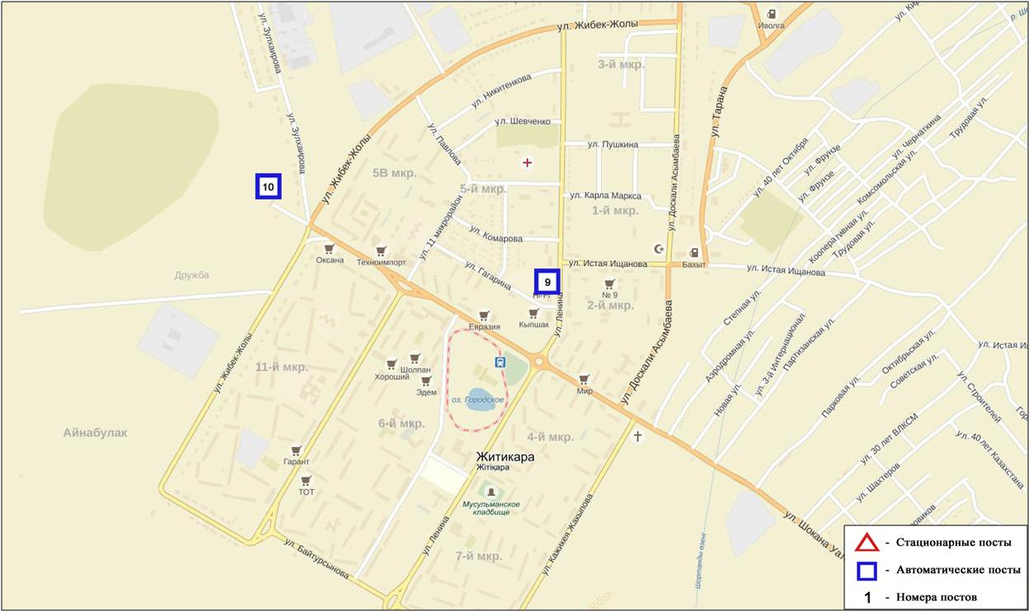
Рис.5. Схема расположения стационарной сети наблюдения за загрязнением атмосферного воздуха города Житикара

Общая оценка загрязнения атмосферы определялась двумя значениями – стандартный индекс (СИ) и наибольшая повторяемость (НП).
По данным стационарной сети наблюдений (рис.5), уровень загрязнения атмосферного воздуха оценивается как повышенным, он определялся СИ = 2 , НП равным 1% по взвешенными частицами РМ-10 в районе поста № 9 (на территории центрального рынка).
Средние концентрации загрязняющих веществ не превышали ПДК.
Максимальные разовые концентрации взвешенных частиц РМ-10 составили 1,7ПДК_{м.р}, диоксида серы – 1,1ПДК_{м.р}, остальные загрязняющие вещества не превышали ПДК.
Случаи высокого загрязнения (ВЗ) и экстремально высокого загрязнения (ЭВЗ) атмосферного воздухане обнаружены.

Состояние атмосферного воздуха по данным эпизодических наблюдений города Житикара
Наблюдения за загрязнением воздухав городе Житикара проводились на 1 точке (Точка №1 – микрорайон 2, район Центрального рынка).
Измерялись концентрации взвешенных частиц (пыль), диоксида серы, оксида углерода, диоксида азота, оксида азота, сероводорода, суммы углеводородов, озона.
Концентрация диоксида серы составила 1,4 ПДК_{м.р,} .
Концентрации остальных загрязняющих веществ, по данным наблюдений, находились в пределах допустимой нормы (таблица 7).

Таблица 7
Максимальные концентрации загрязняющих веществ по данным наблюдений в городе Житикара
Определяемые примеси | Точки отбора
 | №1
 | q_{m} мг/м³ | q_{m}/ПДК
Взвешенные частицы (пыль) | 0,04 | 0,09
Диоксид серы | 0,69 | 1,4
Оксид углерода | 0,77 | 0,15
Диоксид азота | 0,01 | 0,046
Оксид азота | 0,01 | 0,03
Сероводород | 0,00 | 0,00
Сумма углеводородов | 0,00
Озон | 0,01 | 0,1

Состояние атмосферного воздуха по городу Лисаковск
Наблюдения за состоянием атмосферного воздуха велись на 2 стационарном посту (рис.6., таблица 8).

Таблица 8
Место расположения постов наблюдений и определяемые примеси
Номер  поста | Сроки отбора | Проведение наблюдений | Адрес поста | Определяемые примеси
9 | каждые 20 минут | в непрерывном режиме | на территории гидрологического сооружения Казылжарского водохранилища | Взвешенные частицы РМ-10, диоксид серы, оксид углерода, диоксид азота
10 |  |  | ул. Тобольская, на территории ГКП «Лисаковсккомуннерго»
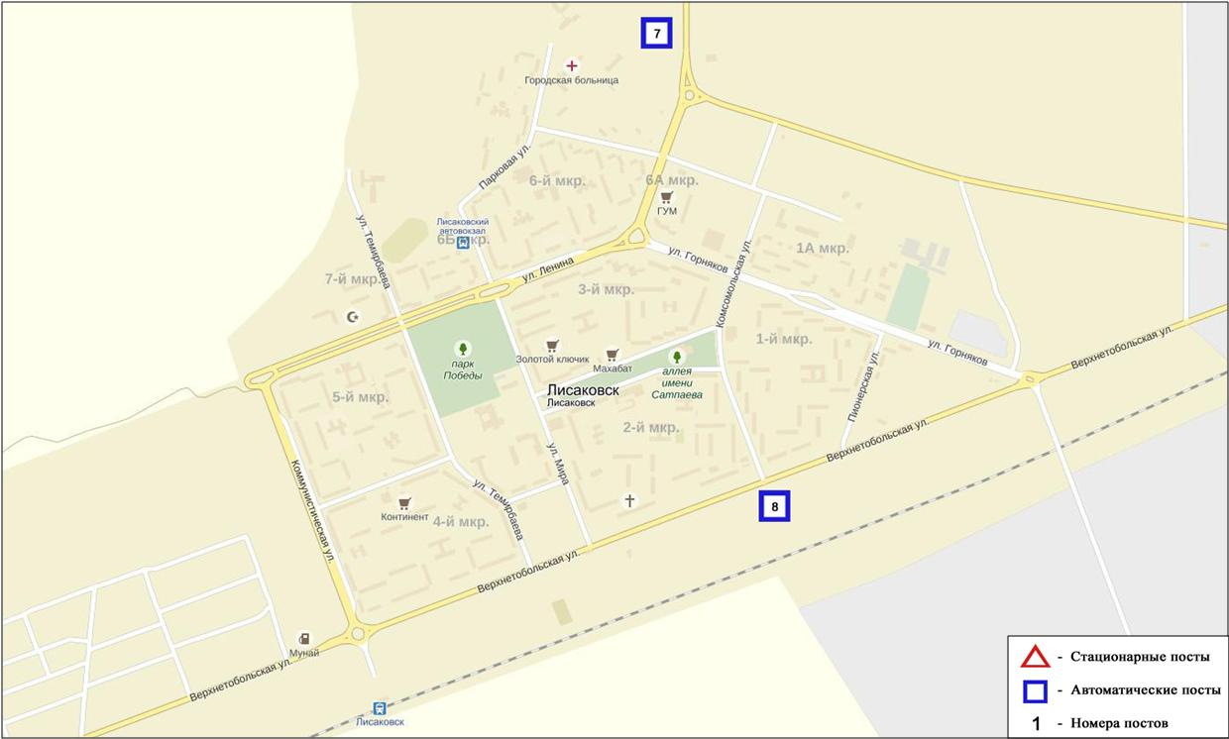
Рис.6. Схема расположения стационарной сети наблюдения за загрязнением атмосферного воздуха города Лисаковск

Общая оценка загрязнения атмосферы определялась двумя значениями – стандартный индекс (СИ) и наибольшая повторяемость (НП).
По данным стационарной сети наблюдений (рис.6), уровень загрязнения атмосферного воздуха оценивается как повышенным, он определялся СИ = 2 (повышенный уровень) по оксиду углерода в районах постов № 7, 8 (на территории гидрологического сооружения Казылжарского водохранилища и ул. Тобольская, на территории ГКП «Лисаковсккомуннерго»), НП равным 0%.
Средняя концентрация диоксида серы составляла 1,6 ПДК_{с.с}., остальных загрязняющих веществ не превышали ПДК.
Максимальные разовые концентрации взвешенных частиц РМ-10 составили 1,2 ПДК_{м.р}, оксида углерода – 1,7 ПДК_{м.р}, диоксида серы – 1,3 ПДК_{м.р}, диоксида азота – 1,3 ПДК_{м.р}, остальные загрязняющие вещества не превышали ПДК.
Случаи высокого загрязнения (ВЗ) и экстремально высокого загрязнения (ЭВЗ) атмосферного воздухане обнаружены.

Состояние атмосферного воздуха по данным эпизодических наблюдений города Лисаковск
Наблюдения за загрязнением воздухав городе Лисаковск проводились на 1 точке (Точка №1 – микроайон 4, Район дворца культуры и спорта (Акимата)).
Измерялись концентрации взвешенных частиц (пыль), диоксида серы, оксида углерода, диоксида азота, оксида азота, сероводорода, суммы углеводородов, озона.
Концентрация диоксида серы составила 1,6 ПДК_{м.р,} диоксида азота – 2,92 ПДК_{м.р.}.
Концентрации остальных загрязняющих веществ, по данным наблюдений, находились в пределах допустимой нормы (таблица 9).

Таблица 9
Максимальные концентрации загрязняющих веществ по данным наблюдений в городе Лисаковск
Определяемые примеси | Точки отбора
 | №1
 | q_{m} мг/м³ | q_{m}/ПДК
Взвешенные частицы (пыль) | 0,05 | 0,10
Диоксид серы | 0,80 | 1,6
Оксид углерода | 0,4 | 0,08
Диоксид азота | 0,58 | 2,92
Оксид азота | 0,003 | 0,007
Сероводород | 0,0 | 0,0
Сумма углеводородов | 15,1
Озон | 0,002 | 0,013

Качество поверхностных вод на территории Костанайской области
Наблюдения за загрязнением поверхностных вод на территории Костанайской области проводились на 9 водных объектах: реки Тобыл, Айет, Тогызак, Уй, Желкуар, Обаган, водохранилища Аманкельды, Каратомар, ЖогаргыТобыл.
В реке Тобыл температура воды 0,1-9,0ºC, водородный показатель равен 7,93, концентрация растворенного в воде кислорода - 10,75 мг/дм³, БПК₅- 2,58 мг/дм³. Превышения ПДК были зафиксированы по веществам из групп главных ионов (магний 1,3 ПДК, сульфаты 2,3 ПДК), биогенных веществ (железо общее 2,7 ПДК), тяжелых металлов (медь (2+)3,3 ПДК, никель (2+)7,2 ПДК, марганец (2+)2,2 ПДК).
В реке Айет температура воды 0,1-8,8ºC, водородный показатель равен 7,96, концентрация растворенного в воде кислорода - 11,68 мг/дм³, БПК₅- 3,2 мг/дм³. Превышения ПДК были зафиксированы по веществам из групп главных ионов (сульфаты - 2,2 ПДК, магний - 1,5 ПДК), биогенных веществ (железо общее - 1,8 ПДК), тяжелых металлов (медь (2+)- 3,0 ПДК, никель (2+)- 7,8 ПДК, марганец (2+)- 1,9 ПДК).
В реке Тогызык температура воды 0,1-4,0ºC, водородный показатель равен 8,09, концентрация растворенного в воде кислорода - 12,41 мг/дм³, БПК₅- 2,20 мг/дм³. Превышения ПДК были зафиксированы по веществам из групп главных ионов (сульфаты - 2,9 ПДК, магний - 1,9 ПДК), биогенных веществ (железо общее 3,7 ПДК), тяжелых металлов (медь (2+)- 9,0 ПДК, цинк (2+)- 2,5 ПДК, никель (2+)- 8,8 ПДК, марганец (2+)- 2,6 ПДК), органических веществ (нефтепродукты - 2,0 ПДК).
В реке Обаган температура воды 5,0 ºC, водородный показатель равен 8,30, концентрация растворенного в воде кислорода - 7,17 мг/дм³, БПК₅- 0,69 мг/дм³. Превышения ПДК были зафиксированы по веществам из групп главных ионов (магний - 5,0 ПДК, сульфаты - 9,9 ПДК, хлориды - 3,9 ПДК), биогенных веществ (аммоний солевой - 5,9 ПДК, железо общее - 2,8 ПДК), тяжелых металлов (медь (2+)- 19,0 ПДК, марганец (2+) -3,6 ПДК).
В реке Уй температура воды 4,9 ºC, водородный показатель равен 8,03, концентрация растворенного в воде кислорода - 11,90 мг/дм³, БПК₅- 0,49 мг/дм³. Превышения ПДК были зафиксированы по веществам из групп главных ионов (магний - 1,4 ПДК, сульфаты - 3,0 ПДК), биогенных веществ (фториды - 1,5 ПДК, железо общее - 2,9 ПДК), тяжелых металлов (медь (2+)- 6,0 ПДК, марганец (2+)- 2,3 ПДК).
В реке Желкуар температура воды 8,0 ºC, водородный показатель равен 8,22, концентрация растворенного в воде кислорода - 6,19 мг/дм³, БПК₅– 1,14 мг/дм³. Превышения ПДК были зафиксированы по веществам из групп главных ионов (магний - 1,5 ПДК, сульфаты - 2,9 ПДК, хлориды - 1,2 ПДК), биогенных веществ (фториды - 1,2 ПДК), тяжелых металлов (медь (2+)- 2,0 ПДК, никель (2+)- 2,6 ПДК), органических веществ (нефтепродукты - 1,8 ПДК).
В вдхр. Аманкельды температура воды 5,1 ºC, водородный показатель равен 8,21, концентрация растворенного в воде кислорода - 9,93 мг/дм³, БПК₅- 3,77 мг/дм³. Превышения ПДК были зафиксированы по веществам из групп главных ионов (сульфаты 2,8 ПДК), тяжелых металлов (медь (2+)- 3,0 ПДК, никель (2+)- 8,1 ПДК, марганец (2+)- 1,9 ПДК).
В вдхр. Каратомар температура воды 8,1 ºC, водородный показатель равен 8,12, концентрация растворенного в воде кислорода - 11,57 мг/дм³, БПК₅- 2,16 мг/дм³. Превышения ПДК были зафиксированы по веществам из групп главных ионов (сульфаты - 2,0 ПДК), биогенные вещества (фториды - 1,7 ПДК), тяжелых металлов (медь (2+)- 3,0 ПДК, никель (2+)- 9,0 ПДК, марганец (2+)- 2,3 ПДК).
В вдхр. Жогаргы Тобыл температура воды 22,7 ºC, водородный показатель равен 7,62, концентрация растворенного в воде кислорода - 7,33 мг/дм³, БПК₅- 4,92 мг/дм³. Превышения ПДК были зафиксированы по веществам из групп главных ионов (сульфаты - 2,0 ПДК), биогенных веществ (железо общее - 1,6 ПДК, фториды - 1,2 ПДК), тяжелых металлов (медь (2+)- 3,0 ПДК, марганец (2+)- 2,7 ПДК, никель (2+)- 8,4 ПДК, цинк (2+)- 2,0 ПДК).
Качество воды водных объектов на территории Костанайской области оценивается следующим образом:
вода «высокого уровня загрязнения» - Тогызак, Обаган, водохранилище Аманкельды;
вода «умеренного уровня загрязнения» - реки Тобыл, Айет, Уй, Желкуар, водохранилища Каратомар, Жогаргы Тобыл.
В сравнении с четвертым кварталом 2016 года качество воды рек Тобыл, Аятсущественно не изменилось; рек Уй, Желкуар, водохранилищ Каратомар, Жогаргы Тобыл улучшилось; реки Тогызак, водохранилища Аманкельды – ухудшилось.
Качество воды по биохимическому потреблению кислорода за 5 суток оценивается следующим образом: «нормативно чистая» - реки Тобыл, Тогызык, Уй, Желкуар, Обаган, водохранилище Каратомар; «умеренного уровня загрязнения» - река Айет, водохранилища Аманкельды, Жогаргы Тобыл.
В сравнении с 4 кварталом 2016 года качество воды по биохимическому потреблению кислорода за 5 суток реки Айет, водохранилищ Аманкельды, Жогаргы Тобыл ухудшилось; рек Тобол, Тогызык, Уй, Желкуар, водохранилища Каратомар существенно не изменилось.
Кислородный режим в норме.
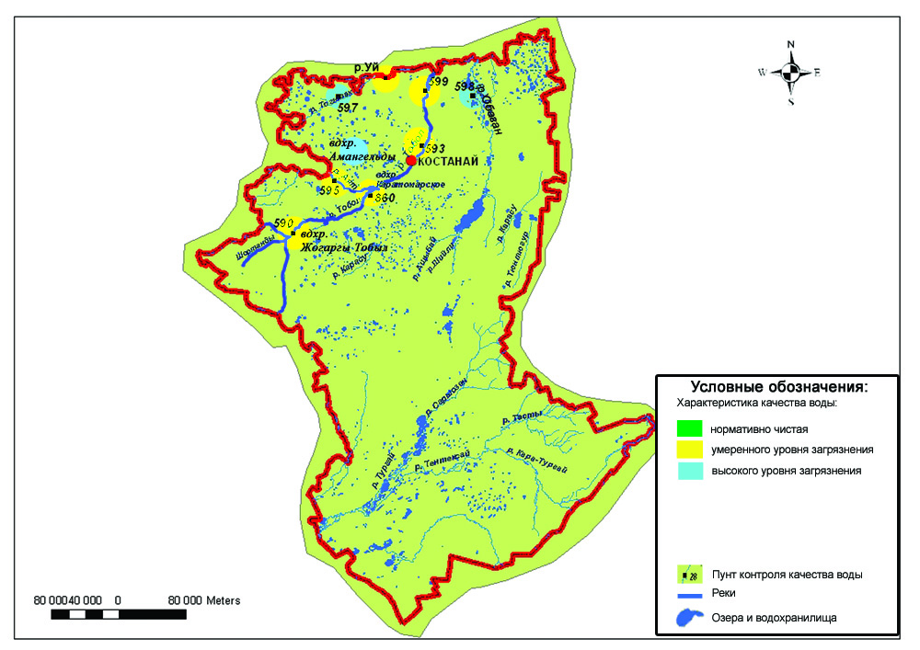
Рис.7. Характеристика качества поверхностных вод Костанайской области

Состояние загрязнения почв тяжелыми металлами
Костанайской области за осенний период 2017 года
В городе Костанай в пробах почвы, отобранных в различных районах, содержания свинца находились13,7 - 31,5 мг/кг, меди – 0,27 - 3,22 мг/кг, хрома –0,06 -0,83 мг/кг, цинка–10,4 - 15,6 мг/кг, кадмия – 0,12-0,19 мг/кг.
В районе кондитерской фабрики в пробах почвы было обнаружено превышение по меди 1,1 ПДК.
В районе школы №31 в пробах почвы содержание свинца находилось на уровне 1,0 ПДК.
В районах Костанайского железобетонного завода, Камвольно-суконного комбината, парка «Победы» концентрации всех определяемых тяжелых металлов находились в пределах нормы.
В поселке Варваринка в районе лодочной переправы, территории школы, въезда в поселок, насосной станции и районе отвалов АО «Варваринская» в пробах почв концентрации кадмия находились в пределах 0,09-0,15 мг/кг, свинца – 12,2-27,6 мг/кг, цинка – 8,7-16,4 мг/кг, меди - 0,47-1,87 мг/кг и хрома - 0,14-0,55 мг/кг и не превышали допустимую норму.
В поселке Житикара в пробах почвы, отобранных в различных районах, содержания свинца находились18,3 - 35,3 мг/кг, меди – 0,52 - 1,44 мг/кг, хрома – 0,17 - 0,62 мг/кг, цинка – 10,5 - 18,9 мг/кг, кадмия – 0,08 - 0,52 мг/кг.
В районе улицы Партизанскаяв пробах почвы было обнаружено превышение по свинцу 1,1 ПДК.
В районах улицы Павловская (сш №2), парка культуры и отдыха им. Джамбула, парка Победы, центрального сквера концентрации кадмия, свинца, цинка, меди и хрома находились в пределах нормы и не превышали допустимую норму.
В городе Аркалык в пробах почвы, отобранных в различных районах, содержания свинца находились27,9 - 40,7 мг/кг, меди – 0,81 - 3,06 мг/кг, хрома – 0,26 - 3,3 мг/кг, цинка – 11,4 - 22,4 мг/кг, кадмия – 0,16 - 0,45 мг/кг.
В районе территории средней школы №1 имени Ш. Валиханова в пробах почвы было обнаружено превышение по свинцу 1,1 ПДК.
В районе промзоны АО «Алюминьстрой» (на расстоянии 500 м)в пробах почвы было обнаружено превышение по свинцу 1,1 ПДК. Содержание меди находилось на уровне 1,0 ПДК.
В районе угла улиц Горбачева/8 марта в пробах почвы было обнаружено превышение по свинцу 1,3 ПДК. Содержание меди и цинка находились на уровне 1,0 ПДК.
В районах улицы Мира Аркалыкской районной больницы (АРБ) и автодороги поворота на г.Есиль концентрации кадмия, свинца, цинка, меди и хрома находились в пределах нормы и не превышали допустимую норму.
В городе Лисаковск в пробах почвы, отобранных в различных районах, содержания свинца находились13,2–30,4 мг/кг, меди – 0,17–0,95 мг/кг, хрома – 0,2–0,66 мг/кг, цинка – 8,5–17,1 мг/кг, кадмия – 0,11 - 0,37 мг/кг.
В районе улицы Больничная (источник загрязнения – молочный завод ТОО «ДЭП» - 200 м) в пробах почвы содержание свинца находилось на уровне 1,0 ПДК.
В районах парка Победы, СШ№1, улицы Строительная(район железнодорожного вокзала -10м) и улицы Тобольская (район мед.центра «Мирас»-10м) концентрации кадмия, свинца, цинка и хрома находились в пределах нормы и не превышали допустимую норму.
В городе Рудный в пробах почвы, отобранных в различных районах, содержания свинца находились 12,6 - 34,2 мг/кг, меди – 0,25 - 1,23 мг/кг, хрома – 0,16- 0,56 мг/кг, цинка – 9,1 - 17,6 мг/кг, кадмия – 0,08 - 0,42мг/кг.
В районах уг. улиц Топоркова/40 лет Октября (АО «KEGOS» хлебзавод-1км) и уг. улиц Топоркова/Лизы Чайкиной (ист-АО "KEGOS", рудный автотранс, ТОО "Жилстрой, Рудненский Молзавод) в пробах почвы содержание свинца находились на уровне 1,0 ПДК.
В районе уг. улиц Парковой/Горняков (СШ №13 -500м) в пробах почвы было обнаружено превышение по свинцу 1,1 ПДК.
В районах улицы Ленина (р-н Стадиона, аллея-100м) и уг. улиц 40лет Октября/Дзерджинского (парк за ДК "Горняков" -500м)концентрации кадмия, свинца, цинка и хрома находились в пределах нормы и не превышали допустимую норму.

Радиационный гамма-фон Костанайской области
Наблюдения за уровнем гамма излучения на местности осуществлялись ежедневно на 6-ти метеорологических станциях (Жетыкара, Караменды, Карасу, Карабалык, Костанай, Сарыколь) и на 4-хавтоматических постах наблюдений за загрязнением атмосферного воздуха г.Костанай (ПНЗ№2; ПНЗ№4), г.Рудный(ПНЗ№5; ПНЗ №6).
Средние значения радиационного гамма-фона приземного слоя атмосферы по населенным пунктам области находились в пределах 0,08 – 0,18мкЗ в/ч. В среднем по области радиационный гамма-фон составил 0,11 мкЗ в/ч и находился в допустимых пределах.

Плотность радиоактивных выпадений в приземном слое атмосферы
Контроль за радиоактивным загрязнением приземного слоя атмосферы на территории Костанайской области осуществлялся на 2-х метеорологических станциях (Жетыкара, Костанай) путем отбора проб воздуха горизонтальными планшетами (рис. 8.). На станции проводился пятисуточный отбор проб.
Среднесуточная плотность радиоактивных выпадений в приземном слое атмосферы на территории области колебалась в пределах 0,8–1,4 Бк/м². Средняя величина плотности выпадений по области составила 1,0 Бк/м², что не превышает предельно-допустимый уровень.

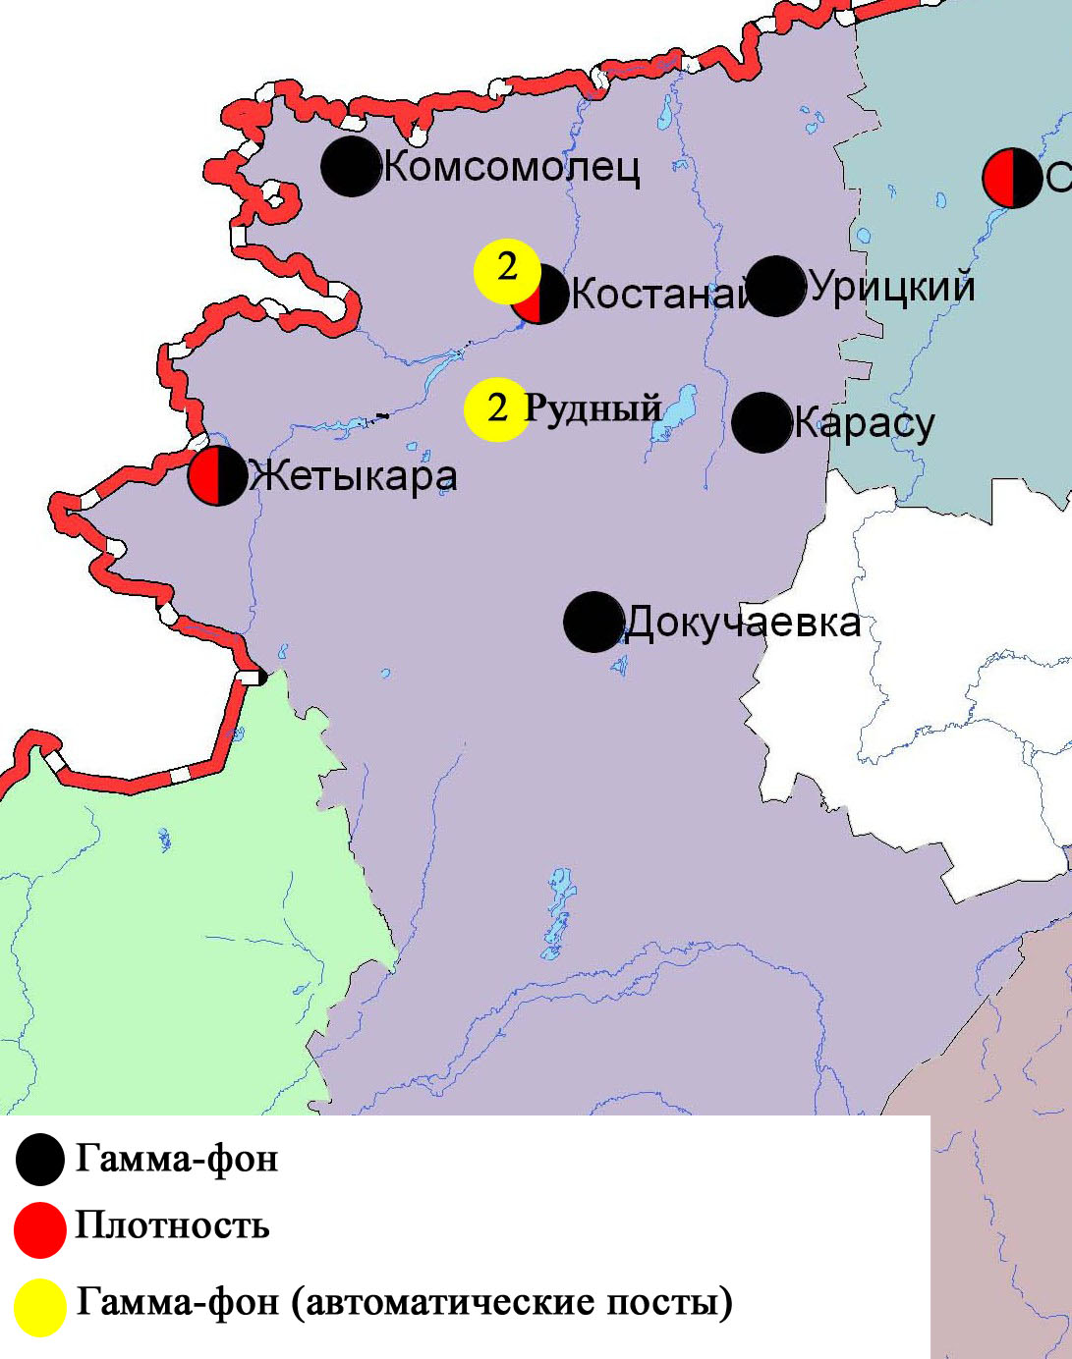
Рис. 8 Схема расположения метеостанций за наблюдением уровня радиационного гамма-фона и плотности радиоактивных выпадений на территории Костанайской области

